RENTABILIDAD DE LA INVERSIÓN
La rentabilidad de la inversión (ROI) es una forma de ver cuánto dinero ganarás en el futuro en comparación con cuánto dinero inviertes ahora. La universidad es una inversión en tu futuro. Vas a determinar la rentabilidad de la inversión de un título universitario. Encuentra una carrera universitaria que te interese y una universidad a la que te gustaría asistir y que ofrezca esa carrera.
Major/Especialización:

Universidad:

Matrícula y gastos administrativos actuales para una licenciatura en tu universidad:

Costo total que pagarías en 4 años:

Ve a https://k20.ou.edu/careerearnings/ y busca tu especialidad, o major, en la lista desplegable bajo la sección de Bachelor’s Degrees. Pasa el cursor sobre la línea del gráfico titulado Annual Earnings que muestra los ingresos anuales.
La fórmula para calcular el ROI es (ingresos anuales x 100) / (coste total de la educación). La respuesta es tu porcentaje de ROI. Un ROI del 100% significa que estás ganando exactamente tanto dinero cada año como el que pagaste por tu título. Otro ejemplo: si tus gastos totales de educación fueron de $40,000 y tu nueva carrera paga $50,000 al año, tu ROI sería:
$\frac{\$50,000 × 100}{\$40,000}=125$%

Básicamente, esto significa que estás ganando un 25% más de lo que pagaste por tu título.

Crea un póster en una página con los siguientes criterios. Puedes usar esta página para desarrollar ideas, pero transfiérelas a una hoja de papel para el producto final.
- Título para tu póster
- Identifica lo siguiente:
  - Major o especialización
  - Universidad
  - Matrícula actual
- Gráfico de dispersión que represente el ROI de tu profesión elegida durante los primeros 5 años después de la graduación (no es necesario que incluyas la tabla, pero puedes hacerlo).
- Responde las siguientes 3 preguntas:
  - En tus propias palabras, ¿qué significa encontrar el ROI de un título universitario?
  - ¿Cuántos años necesitarías trabajar en este campo para tener un ROI que sea más de 100%?
  - ¿Qué otra cosa interesante te dice los datos?
Años de trabajo | Ingresos anuales | Costo total de educación | ROI
1
2
3
4
5
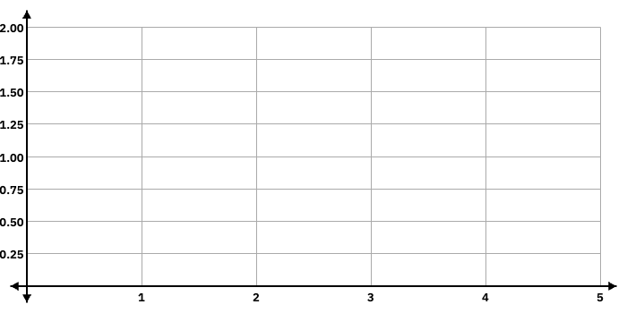

Años de trabajo
ROI

